Пре свега, молила бих све ученике да уђу у гугл учионицу (classroom)!
Код вам је проследила разредна, али још једном аlommdo

Систем органа за дисање код човека-грађа и функција

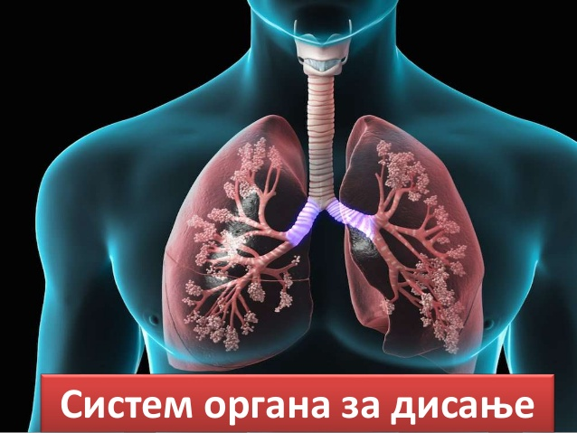
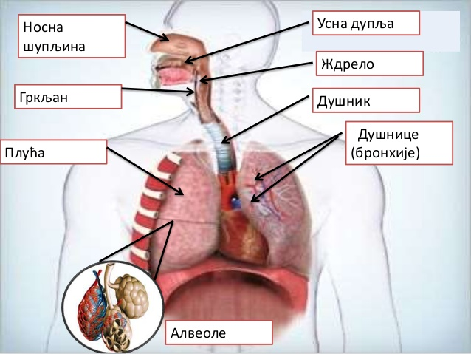
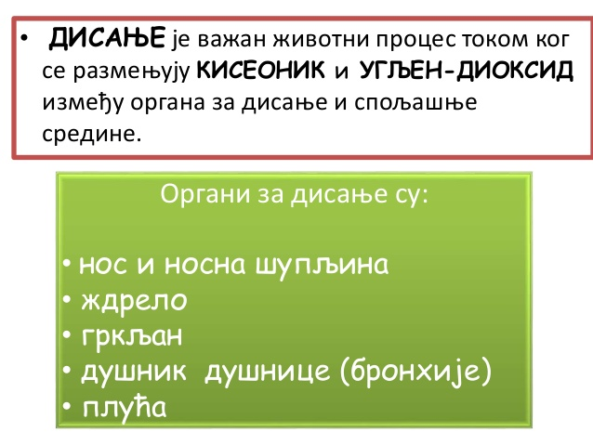

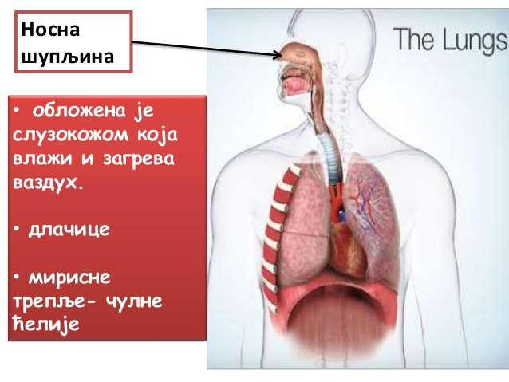
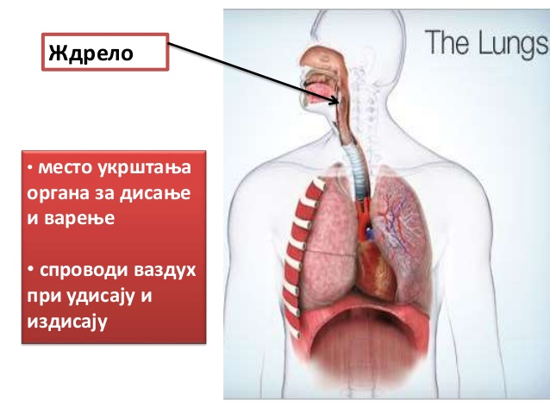

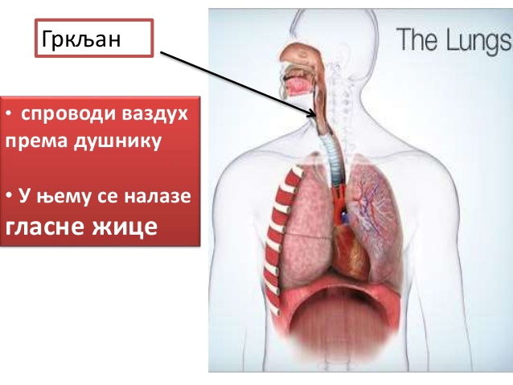
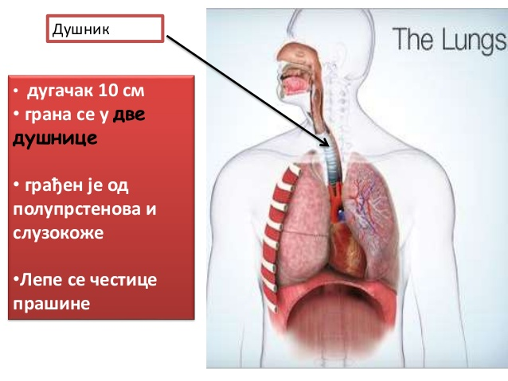

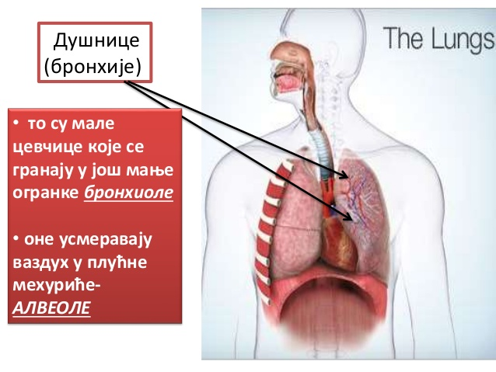
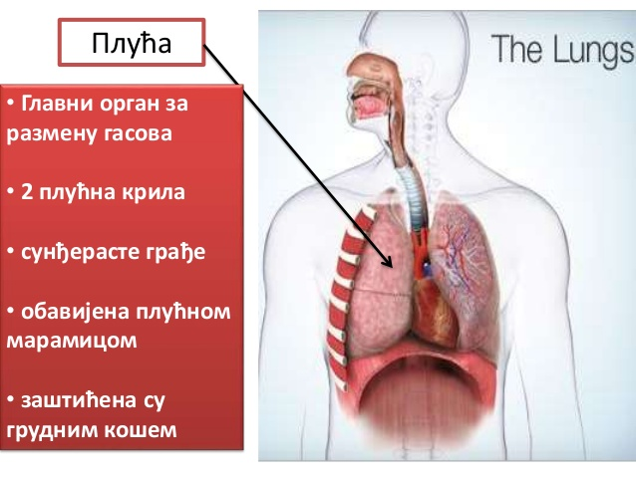

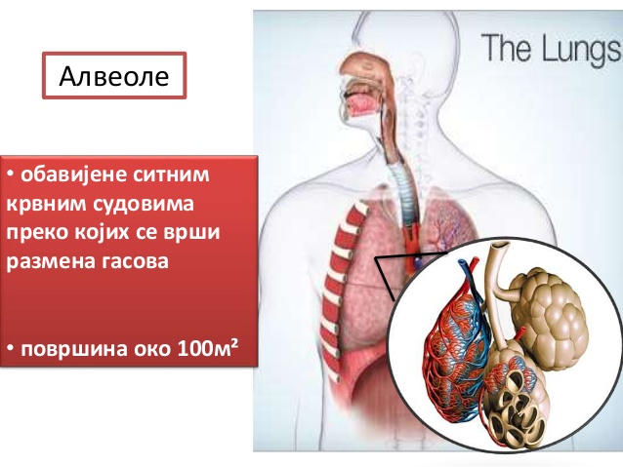

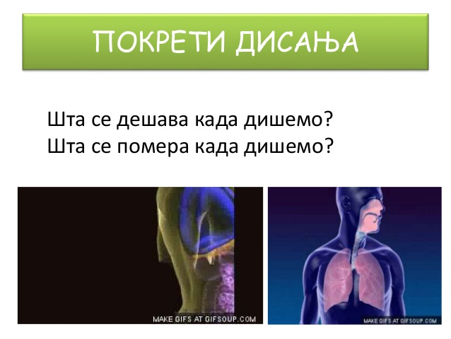
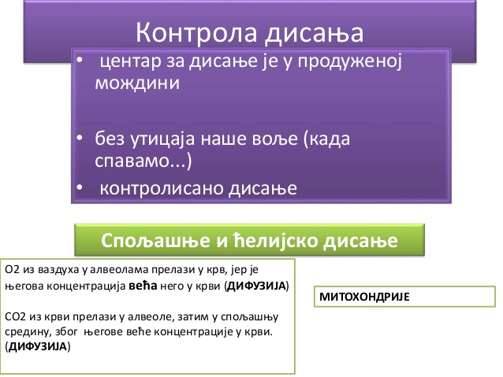
Ваш задатак гласи
- Прочитаћете лекцију из уџбеника са стране 144 и научити.
- Одговорите на питања из уџбеника са стране 147.
- Урадити питања из радне свеске!
- Нацртати слику из уџбеника са стране 145.Попречни пресек бронхије, бронхиоле и алвеоле

